# Att söka behörigheter i Varbi via Lucat

Varbi är uppbyggt av olika moduler beroende på vad du ska arbeta med.

**Rekrytering**I modulen rekrytering arbetar du med rekryteringsärenden, här finns flera olika behörigheter att välja mellan. Du söker behörigheter för Varbi i Lucat.

Behörigheterna bygger på varandra där en högre behörighet innehåller även den funktionalitet som ingår i en lägre behörighet. I behörigheten *Hantera kandidater* ingår alltså även den funktionalitet som du får med behörigheten *Läsa ansökningar.*  Om du har ansökt om behörigheten *Hantera kandidater* på ett kostnadsställe tillför inte behörigheten *Läsa ansökningar* någonting om det ansöks på samma eller ett underliggande kostnadsställe.

Behörigheterna ärvs nedåt i organisationsträdet, vilket innebär att om du ansöker på institutionens huvudkostnadsställe får du tillgång till eventuella underliggande kostnadsställe, exempelvis avdelningar och grupper.

1. *Läsa ansökningar*  
   Behörigheten är avsedd för chefer och personer som ofta har rekryteringar knutna till en viss verksamhet. Du söker behörighet i Lucat och behörigheten ärvs nedåt i organisationsträdet, vilket innebär att om du ansöker på institutionens huvudkostnadsställe får du tillgång till eventuella underliggande kostnadsställe, exempelvis avdelningar och grupper. Behörigheten kan inte kombineras med behörigheten *Läsa företrädesrätter.*
2. *Hantera kandidater*Behörigheten är avsedd för dig som ska läsa ansökningar, lämna kommentarer och poängsätta ansökningar. Behörigheten är avsedd för sakkunniga anställda på LU. Du söker behörighet i Lucat och behörigheten ärvs nedåt i organisationsträdet, vilket innebär att om du ansöker på institutionens huvudkostnadsställe får du tillgång till eventuella underliggande kostnadsställe, exempelvis avdelningar och grupper. Här ingår att kunna läsa ansökningar (behörighet *1 Läsa ansökningar*), så den behöver inte sökas separat om det gäller för samma eller underliggande kostnadsställe. Behörigheten kan kombineras med *Läsa företrädesrätter*.
3. *Hantera ärenden och kandidater*Behörigheten ger tillgång till att skapa, redigera och arkivera ärende. Du kan också kommunicera med kandidater. Behörighet innehas av HR-administratörer. Du söker behörighet i Lucat och behörigheten ärvs nedåt i organisationsträdet, vilket innebär att om du ansöker på institutionens huvudkostnadsställe får du tillgång till eventuella underliggande kostnadsställe, exempelvis avdelningar och grupper. Här ingår att kunna läsa ansökningar (*1 Läsa ansökningar*) och hantera kandidater (*2 Läsa ansökningar och hantera kandidater)*, så de behöver inte sökas separat om det gäller för samma eller underliggande kostnadsställe. Behörigheten kan kombineras med *”Läsa företrädesrätter”.***Om du ska kunna attestera behöver du den här behörigheten också.**
4. *Hantera ärenden och publicera annons*  
   Behörigheten ger dig rättigheter att skapa, redigera, annonsera och arkivera ärende. Du kan också kommunicera med kandidater. Behörigheten innehas av HR-partners. Denna behörighet kan inte kombineras med behörighet som attestant. Du söker behörighet i Lucat och behörigheten ärvs nedåt i organisationsträdet, vilket innebär att om du ansöker på institutionens huvudkostnadsställe får du tillgång till eventuella underliggande kostnadsställe, exempelvis avdelningar och grupper. . Här ingår rollerna att kunna läsa ansökningar (*1 Läsa ansökningar*) och hantera kandidater (*2 Läsa ansökningar och hantera kandidater), samt 3. Hantera ärenden och kandidater, så de* behöver inte sökas separat om det gäller för samma eller underliggande kostnadsställe. Behörigheten kan kombineras med *Läsa företrädesrätter*.

*Attestant*Behörigheten gör det möjligt att granska och attestera ärenden. Behörigheten innehas av chefer med budget- personal- och verksamhetsansvar för en specifik verksamhet. Behörigheten kan inte kombineras med behörigheten *4. Hantera ärenden och publicera annons.* Du söker behörighet i Lucat och behörigheten ärvs nedåt i organisationsträdet. Behörigheten attestant behöver kombineras med behörigheten ”Hantera ärenden och kandidater”.

*Sakkunnig i enskilda ärenden/rekryteringar*Om du endast ska arbeta med enskilda ärenden/rekryteringar som sakkunnig, då ska du vända dig till fakultetens SuperUser för Varbi/rekrytering. Du får då endast tillgång till aktuellt ärende/rekrytering under den tid rekryteringen/ärendet är pågående.

**Företrädesrätter**  
I modulen företrädesrätt i Varbi hanteras alla företrädesrätter vid Lunds universitet. För att kunna läsa företrädesrätter i Varbi ska du vara anställd vid LU. Du behöver också söka behörigheten som heter *Läsa företrädesrätter* i Lucat. Du ansöker om behörigheten på det kostnadsställe där du har din anställning men du får tillgång att läsa alla företrädesrätter vid LU.

**Om du är osäker på hur organisationsträdet ser ut för din verksamhet och därmed på vilket kostnadsställe du ska ansöka, kontakta din närmsta katalogadministratör.**

**Tänk på att om dina tidigare rekryteringsärenden som du har hanterat ligger på ett annat kostnadsställe än du har tillgång till idag, så ser du inte det. Be en Superuser om hjälp för att ta fram ett sådant ärende.**

**Så här gör du för att söka behörighet i Lucat:**

* Logga in i Lucat
* Via Min sida och mina behörigheter kommer du in till en vy där du till höger har Ansök om behörighet
* Välj Ansök om behörighet och Behörighetstyp IT-tjänst och klicka på fortsätt.
* Välj IT-tjänstgrupp HR, IT-tjänst Varbi och den behörighet du vill söka. Till varje behörighet finns en beskrivning av vad behörigheten innebär och vem som behörigheten är avsedd för.
* Sök därefter upp och lägg till den eller de attestenheter som du söker behörigheten för. Tänk på att behörighet ärvs nedåt, det innebär att om man har behörighet på högre nivå t ex Sektion har man behörighet på avdelningar där under.
* Fyll i startdatum och om det ska vara en tidsbegränsad behörighet eller en tillsvidarebehörighet.

**En bild som visar text, skärmbild, programvara, Webbsida

AI-genererat innehåll kan vara felaktigt.**

**Attestenheter**

I rutan bredvid ”Lägg till” kan du söka på nr eller namn för det kostnadsställe du vill söka behörighet för, klicka sedan på ”Lägg till”.

Om du ska söka samma behörighet för flera kostnadsställen lägger du till dem. Välj startdatum och eventuellt slutdatum alternativt  ”Tills vidare”.

Skriv eventuella kommentarer i ”Behörighetskommentar”. Behörighetskommentar fungerar som ett stöd för den som godkänner din behörighet.

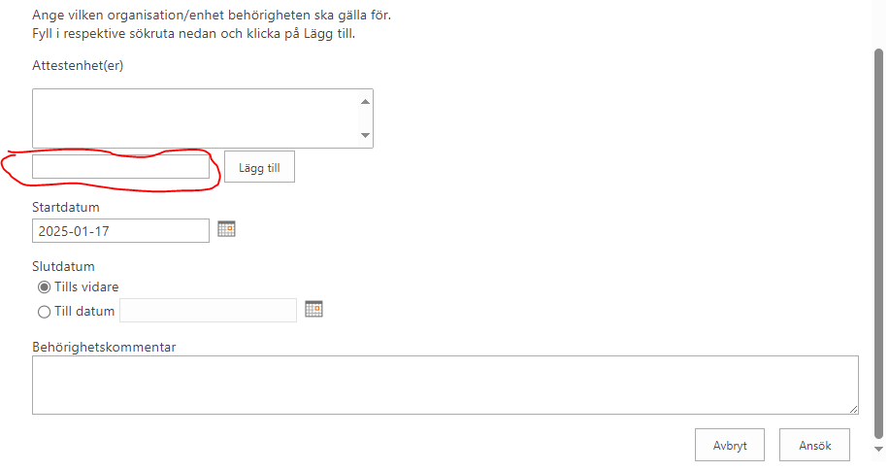

**För dig som SuperUser på din fakultet**Du som är utsedd att vara din fakultets SuperUser avseende Varbi/rekrytering ansöker om behörigheten ”SuperUser” i Lucat. Denna behörighet innehas av en person per fakultet eller motsvarande. Du ansöker om behörigheten på din fakultets huvudkostnadsställe. Behörigheten ger möjlighet att lägga in sakkunniga på enskilda ärenden/rekryteringar i Varbi och det är SuperUsers ansvar att ta bort behörigheten när uppdraget som sakkunnig är slutfört. Ska du kunna utföra andra arbetsuppgifter i samband med rekryteringar, måste dessa behörigheter sökas.